山东省无棣县第一实验学校九年级物理《1.3运动的快慢》导学案

备课时间：_____ 设计人：_ ___ 审核人：_ __ _ 授课人：__ ____ 使用时间：________ 学生姓名：_______ 班级：__ ____ 所在小组_______

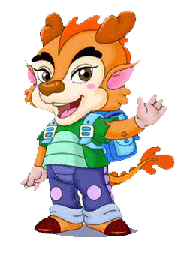

重点：
知道比较物体运动快慢的两种方法。
难点：用速度公式求解问题。
小贴士
课前早知道

[来源:学科网ZXXK]
1.（知识目标）
1、能用速度描述物体的运动。
2、能用速度公式进行简单的计算。
3、知道匀速直线运动的概念。
2.（能力目标）
体验比较物体运动快慢的方法，认识速度概念在实际中的意义。
3.（情感目标）
1．有用“运动有快慢”的观点分析身边事例的意识。
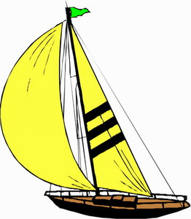
2．通过利用速度知识解决生活中的问题感受物理知识的价值，增强对科学的热爱
预习巧导航

1、日常生活中，描述运动快慢的方法：⑴、  ⑵
例：在运动会的竞赛项目中，观众说跑在前面的运动员跑得快，用的是 。终点的裁判通过比较运动员的成绩比较运动员的快慢，用的是 方法。[来源:学|科|网]
2、速度：在物理学中，物体运动的快慢用 表示
⑴、意义： ⑵、定义：
⑶、公式：
⑷、单位：国际单位 ；常用单位 。换算关系 。[
3、匀速直线运动：物体沿 线速度 的运动。
4、变速运动的快慢用 表示，它的计算式为 。
课堂深探究
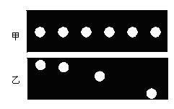
一、速度
统一单位： 1m/s= km/h
则30m/s= km/h 72km/h= m/s
几个常见速度：人步行 ，自行车 ，高速公路的小轿车 。
二、匀速直线运动
上图是一个小球运动的频闪照片图，观察此运动有何特点？在各段时间内的速度有何特点？
（1）匀速直线运动是指物体沿着 的运动。
例1、下例关于匀速直线运动的说法正确的是（ ）
A．相同时间内完成相同路程 B.每走1km所用时间都相等
C．每1min所走的路程都相等 D.任何相等的时间内通过的路程都相等
练习：某物体做匀速直线运动，由速度公式$v=\frac{S}{t}$可知物体的( )
A. 速度与路程成正比 B. 速度大小恒定不变
C. 速度与时间成反比 D. 以上说法都对
例题2、长200 m的火车以43.2 km/h的速度匀速行驶在京九线上，当它穿越1 000 m长的隧道时，所需的时间是多少？

三、变速直线运动是指速度大小 的直线运动，此运动比较复杂，如果只做粗略研究，可用平均速度来描述他的快慢，平均速度的公式为： （日常所说的速度一般指平均速度）
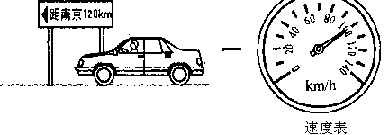
例题3.. 一辆汽车在上海到南京的高速公路上行驶，汽车上的速度表指针在如图所示的位置左右摆动，则汽车从图中位置行驶到南京还需________h.

例4.我正在进行百米赛跑，跑了5s后，被石头绊倒，爬起来花了5s，又接着跑，跑到终点又用了15s，则整个过程中，我的平均速度是多少？

对点及时练
。
k.Com]
1、动物世界中，在陆地上奔跑得最快的是猎豹，其速度可达40m/s；在海洋中游得最快的是旗鱼，其速度可达100km/h；在空中飞行得最快的要算小巧的雨燕，其速度可达3km/min．请问地球上速度最快的动物是
A．猎豹 B．旗鱼 C．雨燕 D．无法比较
2、在如图1所示的各图中，用来表示同一种运动规律的图像是 （ ）

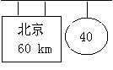

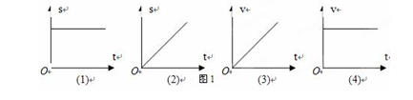
[来源:学+科+网]

A．（1）（2） B.（2）（4） C．（1）（4） D．（2）（3） [来源:学科网ZXXK]
3、小聪一家去旅游，在北京市郊公路的十字路口，他看到图所示的交通标志牌，标志牌上的数字“40”表示的意思是 ，汽车在遵守交通规则的前提下，从此标志牌处匀速到达北京，最快需要 h。
 自我反思港 失误点总结：
 满意□ ________________________
比较满意□ _________________________
 还需努力□ _________________________

自我反思港 失误点总结：
满意□ ________________________
比较满意□ _________________________
还需努力□ _________________________

